第11课 变形记(节选)
第1课时 导学与探究


1．给加点的字注音
(1)单音字
①穹顶( ) ②偌大( ) ③撂下( )
④羞赧( ) ⑤昏厥( ) ⑥咂巴( )
⑦皱褶( ) ⑧蜷缩( ) ⑨一瞥( )
⑩忿懑( )
(2)多音字
① ②
2．辨形组词
(1) (2) (3)
(4) (5)
3．词语释义
(1)萍水相逢：
________________________________________________________________________

(2)泛泛之交：
________________________________________________________________________

(3)谨小慎微：
________________________________________________________________________

(4)莫名其妙：
________________________________________________________________________
4．近义词辨析
(1)“消失”与“消逝”
“消失”指(事物)逐渐减少以至没有，重在失去，多用于具体事物。“消逝”重在消失的过程，多用于抽象事物。
例句：茫茫的大漠中，一些古城逐渐________，伴随着古城的文明也随之________，给后世留下了无尽的遗憾。
(2)“忠心”与“衷心”
“忠心”指忠诚。“衷心”意为发自内心的，由衷的。
例句：①我________地祝福生活在阳光下的人们，天天幸福。
②每一个共产党员都应怀有一颗赤胆________，把群众利益放在心上。

一、初步感知
1．全文详细描写了小职员格里高尔异变成大甲虫后的心理活动以及起床的艰难过程。共15个自然段，请概括各层次的主要内容。

二、深层探究
2．人异变成甲虫的构思看起来很荒诞，但读起来却能让人理解，为什么？

3．结合格里高尔在家庭和公司的表现，分析概括格里高尔是怎样的一个人？

4．在生活的重压下，格里高尔变成了甲虫。分析他异变为甲虫的原因是什么？

5．课文第六自然段主要描写了格里高尔的心理过程，在这一段中，作者用了五个疑问句，揣摩这五个疑问句的表达作用。
(1)闹钟难道没有响过吗？(2)难道真的能安宁地睡着吗？(3)那么他现在该干什么呢？(4)说自己病了行不行呢？(5)大夫的话是不是真的不对呢？

6．结合全文情节，探究这篇小说的主题是什么。
后面的情节是：看到格里高尔异变成甲虫后，家人既惊慌又同情，父亲大怒，把他赶回自己的卧室。格里高尔的甲虫习性，逐渐成为全家的累赘，父亲、母亲和妹妹也对他逐渐憎恨。最后家人为了生存只得打工挣钱，并把格里高尔赶出家门，格里高尔又饿又病，在绝望中死去。
概括主题：
________________________________________________________________________

________________________________________________________________________

________________________________________________________________________
三、技法迁移
心理描写 表现情感
[文本回顾] 小说主要运用细腻的心理描写，真实地描述了格里高尔变成甲虫后的内心感受，揭示了“异化”的原因。
[技法点拨] 心理描写就是对人物内心的思想情感活动进行描写。描写人物思想活动，能反映人物的性格，展示人物的内心世界。所以，心理描写也是刻画人物思想性格的重要手段之一。通过对人物心理的描写，能够直接深入人物心灵，揭示人物的内心世界，表现人物丰富而复杂的思想感情。
心理活动描写有以下几种形式：
(1)内心独白。使用第一人称，犹如电影中人物思考时的画外音，是倾吐衷肠、透露“心曲”的一个重要手段。
(2)动作暗示。人的动作、行为总是受心理活动的支配，从行动中刻画人物心理活动，揭示人物在特定环境下的内心世界，是心理描写的又一表现形式。
(3)景物烘托。作品中出现的景物，往往是“人化的自然”，渗透了人物的特定心情。
(4)心理概述。又称心理剖析，是作者对人物内心活动的直接描述，一般使用第三人称。由于作者是以旁观者的身份对人物的内心世界进行剖析、评介，因此不但便于比较细腻地表现人物当时当地的思想活动，而且可以有进展地概述人物在一段时间内的感情变化、内心斗争，在行文中比较灵活方便。
[迁移运用] 假设老师正在课堂上抽查背诵课文的情况，设想你当时的心态，运用心理描写的手法把它写下来。



【答案解析】
基础梳理
1．(1)①qiónɡ ②ruò ③liào ④nǎn ⑤jué ⑥zā ⑦zhě ⑧quán ⑨piē ⑩fèn mèn
(2)①zhònɡ/chónɡ ②yīn/yān
2．(1)贴近/字帖 (2)销售/消失 (3)竭力/墓碣 (4)耳坠/堕落 (5)偌大/诺言
3．(1)比喻向来不相识的人偶然相遇。(2)一般的普通的友谊，形容交情不深。(3)对琐细的事情过分小心谨慎以致流于畏缩。(4)没有人能说明它的奥妙(道理)，表示事情很奇怪，使人不明白。
4．(1)消失 消逝 (2)①衷心 ②忠心
文本互动
1.
整体部分 | 层次 | 主要内容
变成甲虫  后的心理  活动 | 1 | 变成巨大的甲虫
变成甲虫  后的心理  活动 | 2 | 房间的陈设没有变化
变成甲虫  后的心理  活动 | 3～4 | 工作的异常辛苦
变成甲虫  后的心理  活动 | 5 | 老板挟制之严、家庭负担之重
变成甲虫  后的心理  活动 | 6 | 矛盾的心理：起不了床，上不了班
变成甲虫  后的心理  活动 | 7 | 家中地位：挣钱养家的主力
变成甲虫  后的心理  活动 | 8 | 决定起床上班
艰难的  起床 | 9 | 无法起床的原因
艰难的  起床 | 10～15 | 艰难的起床过程

2.细节描写很真实，尤其是格里高尔的心理活动，让人觉得他虽是虫形，实是“人心”；对甲虫的习性和对格里高尔变形后的心理把握得准确，觉得可信。
3．格里高尔是一个小人物。沉重的家庭负担和父亲的债务压得格里高尔喘不过气来。他拼命地干活，目的是还清父债，改善家庭生活。 在公司里，他受老板的气，仍能尽职尽责，变成甲虫后还想着去上班、工作。可以说对父母他是个孝子，对妹妹他是个好哥哥，对公司他是个好职员。表现了格里高尔的善良和纯真，富有责任感。
4．根本原因是人性的丧失，人失去了自己本来应有的东西，就异化为非人了；而人之所以会丧失人性是由于：工作上的压力，人际关系的冷漠，人对自身的命运感到无法把握。可以说，格里高尔的悲剧，是来自社会、家庭、自身三方面压力的聚合造成的。
5．这五个疑问句揭示了格里高尔发现自己变成大甲虫后的惊慌、忧郁的心理状态。说明了格里高尔虽然异变成大甲虫，但他的内心仍然保留着美好的人性，仍然记挂着工作。因此，从这一点上看格里高尔虽是虫形却有人心，反映了他在社会上工作压力之大，求生之艰难。
6．作者通过格里高尔异变前后关心家庭、照顾亲人与亲人无动于衷最终抛弃了他的人情反差的描写，揭示了在资本主义社会中“人性异化”的现象，同时也表现了人对自己命运的无法掌握以及人失去自我就处于绝境的可悲的现实。
[迁移运用]
示例：上课之后，我一直在背课文。我担心万一老师抽查到我，我背得结结巴巴，该多丢人啊！要是老师抽查到我会背的段落就好了，就怕老师抽查我不会背的段落，那我就惨了！可等了半天老师还是没有抽查到我。一会儿，我的同桌被老师抽到了。他背得不熟，老师说下午还要抽查他。我心想：下一个肯定轮到我了，我会不会背得和他一样糟呢……可是直到下课，老师也没有抽查我。今天我真幸运，我回家一定要好好地背，要是老师明天接着抽查的话，我就不会背得结结巴巴了，也就不用当着那么多同学的面挨老师的批评了。

（备课精选）2015年高中语文 第三单元 第11课 变形记（节选）第2课时同步练习（含解析）粤教版必修4
(分值：50分)

一、基础知识(12分，每小题3分)
1．下列词语中，加点字的注音有误的一项是( )
A．偌大(ruò) 重听(zhònɡ) 积攒(zǎn) 黏性(nián)
B．羞赧(nǎn) 挪动(nuó) 颤抖(chàn) 思忖(cǔn)
C．咂巴(zā) 跺脚(duò) 昏厥(jué) 瘸子(qué)
D．皱褶(zhě) 蜷缩(juán) 愣怔(lènɡ) 一瞥(biē)
2．下面各项中，有两个错别字的一项是( )
A．怒气冲冲 目不转晴 不由自主 小心翼翼
B．疲惫不堪 引人注目 不可思议 无可耐何
C．仁至义尽 气喘吁吁 六神无主 发号施令
D．苹水相逢 精疲力竭 精神焕散 食不甘味
3．下列句子中，加点的成语使用不正确的一项是( )
A．如果不是为了父母亲而总是谨小慎微，格里高尔早就辞职不干了。
B．劳模长年累月奋战在各条战线，忘我工作，社会应从工作上、生活上关心、爱护劳模。
C．在施救的过程中，为避免对伤员造成再次伤害，救援官兵战战兢兢地一点点剪切、切割，同时尽量加快破拆速度，争取尽快救人。
D．来自英国剑桥的摄影师詹姆斯·阿普尔顿冒着生命危险独自深入火山喷发区，捕捉到令人难以置信的壮观画面。
4．下列各项句子，填入横线处最适合的一项是( )
每逢春节等中华传统节日，“舞龙”都是一个备受欢迎的节目。________。可以说，不论天涯海角，凡是华人聚集的地方，都能看到“龙”的身影。
A．中华儿女都是“龙的传人”，中国人在海外被称为唐人
B．“龙”是中华民族的图腾，中华儿女都是“龙的传人”
C．“龙”是中华民族的图腾，中华儿女都是炎黄的子孙
D．中国人都是“龙的传人”，中国皇帝都称“真龙天子”
二、文本阅读(11分)
阅读下面文段，回答5～7题。
格里高尔的眼睛接着又朝窗口望去，天空很阴暗——可以听到雨点敲打在窗槛上的声音——他的心情也变得忧郁了。“要是再睡一会儿，把这一切晦气事统统忘掉那该多好。”他想。但是完全办不到，平时他习惯于侧向右边睡，可是在目前的情况下，再也不能采取那样的姿态了。无论怎样用力向右转，他仍旧滚了回来，肚子朝天。他试了至少一百次，还闭上眼睛免得看到那些拼命挣扎的腿，到后来他的腰部感到一种从未体味过的隐痛，才不得不罢休。
“啊，天哪，”他想，“我怎么单单挑上这么一个累人的差使呢！长年累月到处奔波，比坐办公室辛苦多了。再加上还有经常出门的烦恼，担心各次火车的倒换，不定时而且低劣的饮食，而萍水相逢的人也总是些泛泛之交，不可能有深厚的交情，永远不会变成知己朋友。让这一切都见鬼去吧！”他觉得肚子上有点痒，就慢慢地挪动身子，靠近床头，好让自己头抬起来更容易些；他看清了发痒的地方，那儿布满着白色的小斑点，他不明白这是怎么回事，想用一条腿去搔一搔，可是马上又缩了回来，因为这一碰使他浑身起了一阵寒颤。
5．第一段中对环境的描写有何作用？(3分)
答：________________________________________________________________________

________________________________________________________________________

________________________________________________________________________
6．作者强调“试了至少一百次”这一细节有何用意？(4分)
答：________________________________________________________________________

________________________________________________________________________

________________________________________________________________________
7．作者从哪些方面表现工作的累人？(4分)
答：________________________________________________________________________

________________________________________________________________________

________________________________________________________________________
三、类文阅读(15分)
阅读下面的文章，回答8～10题。
夜半来客
(美)罗·阿瑟
奥萨贝尔一点也不像小说所描绘的侦探，跟他穿过这家阴暗的发着霉味的法国式旅馆走廊的福勒感到很失望。奥萨贝尔住的房间很小，在六楼，很难想象这是一个传奇式人物应有的住处。
奥萨贝尔是个大胖子，很胖。“你失望了吧？作家先生。”奥萨贝尔转过头来说。他呼哧呼哧喘着气，悄悄笑着，打开他的房门，站在一边，让他扫兴的客人先进去。
“可是，我的朋友，鼓起劲来！”奥萨贝尔继续说道，“很快你就会看见一份文件，这是一份非常重要的东西，为了得到它，好几个男人和女人丧失了生命……这很有戏剧性，是吗？”他边说边从身后把门关上，然后打开电灯。福勒突然毛骨悚然：屋子中央站着个男人，他手里握着一支手枪。
奥萨贝尔惊愕地眨了几下眼睛。
“马柯斯，”他上气不接下气，“你吓了我一跳。我还以为你在柏林呢。你在我房间里干什么？”
马柯斯是个瘦弱的男人，个头不高，那张脸容易让人想起狐狸脸上的表情。除了眼前这支手枪，他看起来并不十分危险。
“今晚不是有人要送一份关于某种新式导弹的报告给你么？”马柯斯低声说道，“我想它在我手里要比在你手里更好一些。”
奥萨贝尔走到一张沙发旁，一屁股坐下。“我决不能饶过这个旅馆的管理人。”他咬牙切齿地说，“这可是第二次了：有人从窗外那个该诅咒的阳台翻进我的屋里来！”
福勒的眼睛转向这房间唯一的窗户。夜幕降临，窗外漆黑。
“阳台？”马柯斯惊奇地问，“不，我用的是钥匙。早知道有阳台，我可以省去很多麻烦了。”
“这不是我的阳台，”奥萨贝尔生气地解释着，“是隔壁房间的。可它延伸到我窗下，这两间屋过去是一个单元。任何人都可以从隔壁的空房间到阳台上去。上次有个家伙也是这么进来的。”
马柯斯看了一眼福勒，命令道：“请坐好！咱们得等上半个小时。”
“不，确凿地说，是三十一分钟。”奥萨贝尔闷闷不乐地说道，“会面定在十二点半。现在我想知道你是怎样得知这份文件的，马柯斯。”
这个瘦小的间谍不怀好意地笑起来：“我们倒想知道你们的人是怎么把它搞到手的。得啦，今儿夜里我要它重新回到我的手里，那是什么？谁在门口？”
听到敲门声，福勒跳了起来。奥萨贝尔不动声色地微笑着。“那是警察，”他说，“我觉得这样重要的文件，应该受到一点额外的保护。我通知过他们来这儿检查一下，以确保万无一失。”
敲门声一阵紧似一阵。
“现在你作何打算？奥萨贝尔先生！”
“假如我不去开门，他们会有其他办法进来的。对于开枪射击这个办法，他们是决不会犹豫的。”
马柯斯飞快地朝窗户退去。他用身后的一只手把窗户打开，一条腿跨进窗外的黑夜。
“把他们打发走！”他警告说，“我在阳台上待着。支走他们，不然我就开枪！”
敲门声更响了。有人在喊：“奥萨贝尔先生，奥萨贝尔先生！”
马柯斯将全身重量压在一条腿上，曲扭着身体，手枪仍然对准胖子和他的客人。另一只手抓住窗框。然后，他抬起另一条腿，跨过窗台。
门把转动，马柯斯飞快地用左手推了一下窗子，朝阳台跳下去，接着一声惨叫，他落下去了。
门开了。侍者亨利手托盘子站在那里，盘子里有一只瓶子和两只玻璃杯。
“这是您要的饮料，先生。”他把盘子放到桌上，熟练地打开瓶子上的软木塞，然后离开了房间。
浑身打颤、脸色苍白的福勒盯着他的背影。“可……可是……警察呢？”他结结巴巴地问。
“哪来的警察？”奥萨贝尔长叹了一声，“不过，我预料亨利会来的。”
“可是，阳台上的那个人……” 福勒又问。
“不，”奥萨贝尔回答说，“他永远不会回来了。”
(选自《中外微型小说鉴赏》)
8. 这篇小说的故事情节跌宕起伏，至少有三处令读者感到意外，请写出来。(6分)
(1)________________________________________________________________________

(2)________________________________________________________________________

(3)________________________________________________________________________
9．文中画横线的“我决不能饶过这个旅馆的管理人”一句，与下面的哪个情节相呼应？有什么作用？(4分)
答：________________________________________________________________________

________________________________________________________________________

________________________________________________________________________
10．文中画波浪线的“福勒的眼睛转向这房间唯一的窗户。夜幕降临，窗外漆黑”一句与下面哪个情节相呼应？这样写有什么作用？(5分)
答：________________________________________________________________________

________________________________________________________________________

________________________________________________________________________

________________________________________________________________________
四、语言运用(12分)
11．阅读下边的图表，就广东省两类学校在校生增长变化的情况各写一条结论。(除年份外，不要出现其他数字。每个年份算一字。每条不超过35字)(6分)
广东省1995～2005中等职校、高校在校学生统计
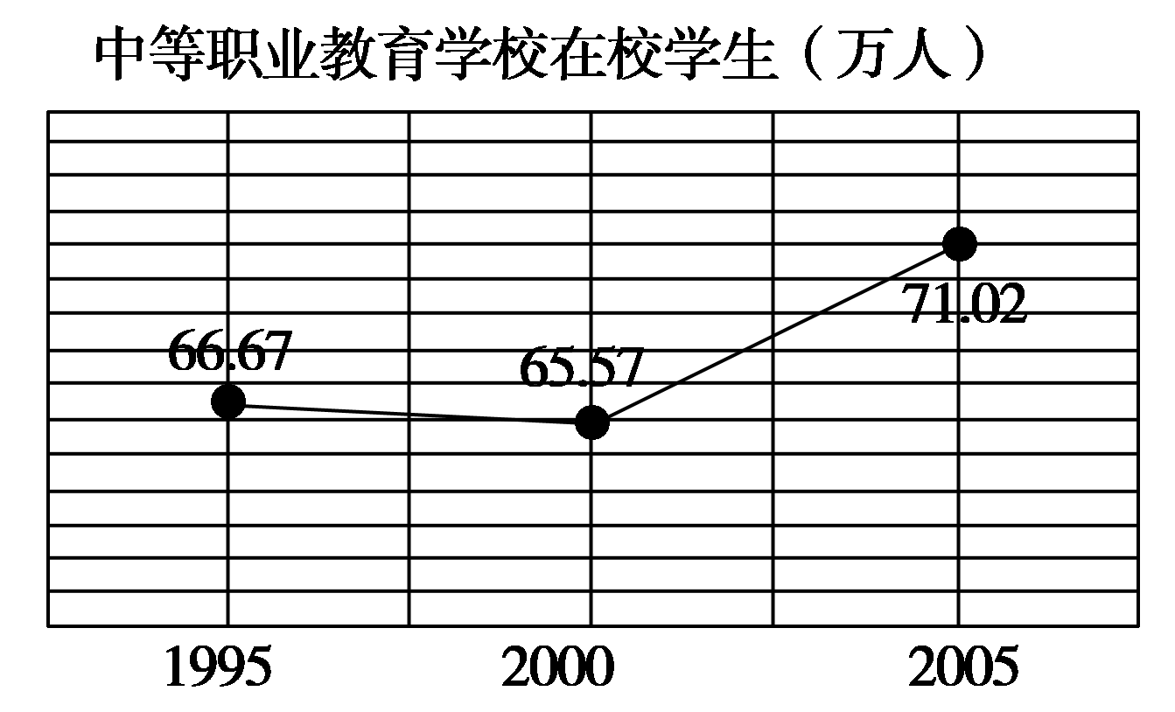
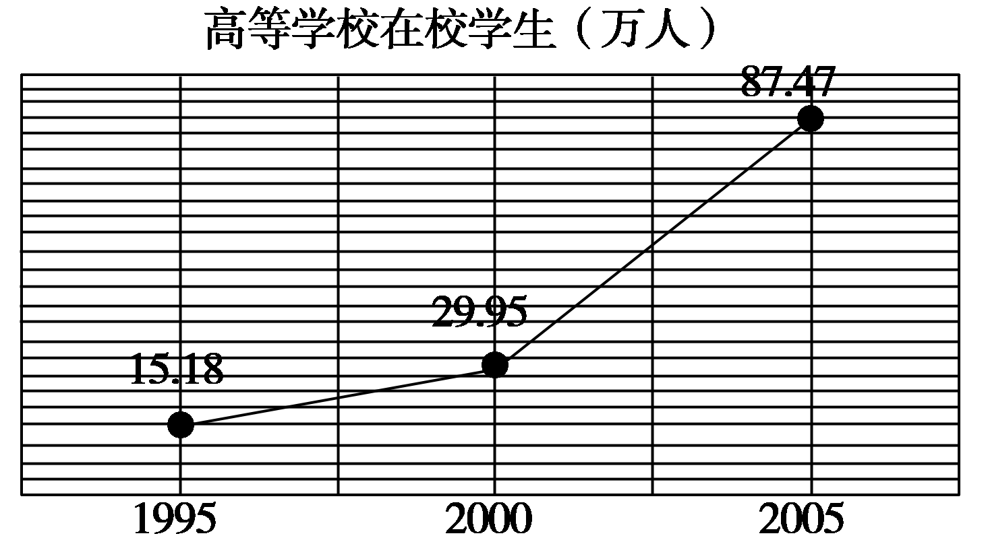
答：________________________________________________________________________

________________________________________________________________________

________________________________________________________________________

________________________________________________________________________

________________________________________________________________________
12．以形象化的语言描绘抽象的情思，可使读者获得更鲜明的印象、更具体的感动，例如，用“母爱是阳台上晒干的衣服，暖暖的，充满太阳的味道”，比“母爱是世间最温馨无私的爱”更加具体可感。
请你仿照上面的例句，从“友情”、“悲伤”、“孤独”中任选两种，根据你的体会，进行形象的描写。不可沿用例句的说法。(6分)
答：________________________________________________________________________

________________________________________________________________________

________________________________________________________________________

________________________________________________________________________

________________________________________________________________________

【答案解析】
1．D [“蜷”应读quán，“瞥”应读piē。]
2．D [D项苹－萍，焕－涣；A项晴－睛；B项耐－奈；C项全对。]
3．C [“战战兢兢”指因害怕而微微发抖的样子。该句宜用“小心翼翼”。]
4．B [本题考查语言表达连贯的能力。“‘龙’是中华民族的图腾”与其前一句“‘舞龙’都是一个备受欢迎的节目”衔接更自然顺畅一些；而“中华儿女都是炎黄的子孙”与题干所说的“龙”不符，故选B项。]
5．环境描写是为人物形象的塑造服务的，作者描写阴暗的天空，其用意在于渲染格里高尔的心情。
6．通过细节描写突出格里高尔面对突如其来的变形无可奈何，含蓄地指出个人在异化社会中的无助与无奈。
7．①长年累月的奔波。②有经常出门的担心与烦恼。③低劣的饮食。④缺少朋友。
8．(1)马柯斯突然出现在寓所中。(2)马柯斯信以为真的阳台并不存在。(3)敲门人并不是警察而是侍者。
9．与后来侍者来送饮料的情节相呼应。这恰恰说明奥萨贝尔对旅馆服务的要求很高，成为侍者来送饮料的伏笔。
10．与马柯斯跳下“阳台”的情节相呼应。从福勒这个第三者眼中，看到外面漆黑一片，加强了马柯斯跳楼的真实性。
11．结论一：中等职校在校生数量1995年到2000年略有下降，此后到2005年均呈上升趋势。(或：从1995年开始中等职校在校生数量呈下降趋势，到2000年开始回升。)
结论二：高校在校生数量从1995年起呈平稳上升趋势，从2000年起出现了大幅度的增长。
12．友情是窗台盛开的月季，灿灿的，弥漫春天的气息。
悲伤是山间呜咽的岩泉，幽幽的，充满冬天的寒意。
孤独是大海里的礁石，冷冷的，满是潮湿的滋味。

